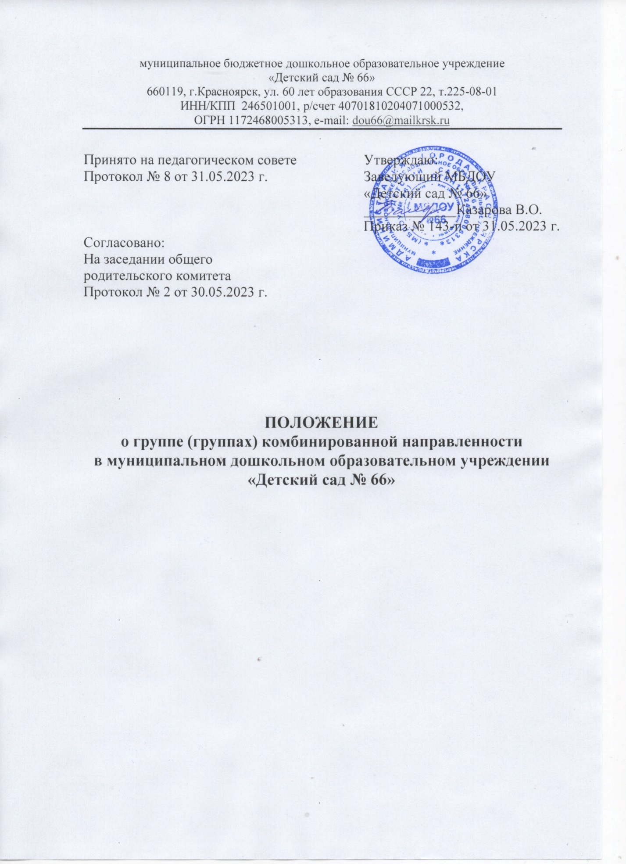

- Общие положения

1.1. Настоящее Положение регламентирует деятельность группы (групп) комбинированной направленности (далее – Группа, Группы) в муниципальном дошкольном образовательном учреждении «Детский сад № 66 » (далее – Учреждение).
1.2. Нормативными основаниями для деятельности комбинированной группы является:
- Федеральный закон № 273-ФЗ от 29 декабря 2012г. «Об образовании в Российской Федерации»;
- Федеральный государственный образовательный стандарт дошкольного образования, утвержденный Приказом Министерства образования и науки РФ от 17 октября 2013 №1155;
- Приказ Министерства образования и науки РФ от 31.072020 № 373 «Об утверждении Порядка организации и осуществления образовательной деятельности по основным общеобразовательным программам - образовательным программам дошкольного образования»;
- Распоряжение Минпросвещения России от 09.09.2019 N Р-93 «Об утверждении примерного Положения о психолого-педагогическом консилиуме образовательной организации»;
- Постановление Главного государственного санитарного врача РФ от 28.09.2020 №28 «Санитарно-эпидемиологические требования к организациям воспитания и обучения, отдыха и оздоровления детей и молодежи» - СанПин 2.4.3648-20;
- Устав ДОУ.

- Задачи организации деятельности группы комбинированной направленности

2.1. При организации комбинированной группы решаются следующие задачи:
- осуществление ранней, полноценной социальной и образовательной интеграции воспитанников с ограниченными возможностями здоровья (далее - ОВЗ) в среду нормально развивающихся сверстников путем создания условий для разнообразного общения детей в детском саду;
- проведение коррекционно-педагогической и социальной работы с детьми с ОВЗ;
- оказание необходимой коррекционно-педагогической поддержки воспитанникам;
- обучение родителей (законных представителей) педагогическим технологиям сотрудничества со своим ребенком, приемам и методам его воспитания и обучения.

- Организация деятельности комбинированной группы

3.1. Создание групп (и зачисление детей в группы) оформляется приказом заведующего ДОУ на основании заключения территориальной психолого-медико-педагогической комиссии (далее ТПМПК) на ребенка с рекомендациями о форме оказания коррекционно-развивающего сопровождения (для детей с ОВЗ), заявлений и договоров с родителями (законными представителями) детей.
3.2. В группе комбинированной направленности осуществляется совместное образование здоровых детей и детей с ОВЗ (нарушениями слуха, зрения, опорно-двигательного аппарата, задержкой психического развития, тяжёлыми речевыми нарушениями и др.).
3.3. При организации группы комбинированной направленности необходимо:
- создавать условия в соответствии с перечнем и планом реализации индивидуально ориентированных коррекционных мероприятий, обеспечивающих удовлетворение особых образовательных потребностей детей с ОВЗ;
- обеспечить специальную помощь воспитанникам с ОВЗ, включенным в обучение;
- иметь индивидуальные образовательные маршруты на каждого воспитанника с ОВЗ;
- иметь документацию, позволяющую отследить прохождение образовательной программы, динамику обучения воспитанников с ОВЗ;
- следовать рекомендациям, содержащимся в заключении ТПМПК.
Наполняемость группы комбинированной направленности устанавливается с учетом особенностей психофизического развития и возможностей воспитанников с ОВЗ с учетом рекомендаций СанПиН 2.4.3648-20 и Приказа Министерства образования и науки РФ от 31.072020 №373 «Об утверждении Порядка организации и осуществления образовательной деятельности по основным общеобразовательным программам - образовательным программам дошкольного образования».
3.4. При комплектовании групп комбинированной направленности не допускается смешение более 3 категорий детей с ограниченными возможностями здоровья; при объединении детей с разными нарушениями в развитии учитываются направленность адаптированных образовательных программ дошкольного образования и возможности их одновременной реализации в одной группе.
3.5. Группы комбинированной направленности функционирует 5 дней в неделю с 12 часовым ежедневным пребыванием детей с 07:00 до 19:00.

- Организация образовательного процесса

4.1. Образовательный процесс организуется в соответствии с основной общеобразовательной программой дошкольного образования, разработанной самостоятельно на основе примерной основной общеобразовательной программы дошкольного образования ФГОС ДО к структуре основной общеобразовательной программы дошкольного образования и условиям ее реализации, адаптированной программой ДОУ.
4.2. Основная общеобразовательная программа дошкольного образования (далее – программа) и адаптированная программа ДОУ определяет содержание и организацию образовательного процесса для нормально развивающихся детей и детей с ОВЗ в условиях инклюзивного образования и направлена на формирование общей культуры, развитие физических, интеллектуальных и личностных качеств, формирование предпосылок учебной деятельности, обеспечивающих социальную успешность, сохранение и укрепление здоровья детей дошкольного возраста, коррекцию недостатков в физическом и (или) психическом развитие детей.
4.3. Образовательный процесс в группе комбинированной направленности включает гибкое содержание и педагогические технологии, обеспечивающие индивидуальное, личностно-ориентированное развитие нормально развивающихся детей, детей с ОВЗ и выполнение федерального государственного образовательного стандарта.
4.4. Организация воспитательной работы предусматривает создание условий для развития различных видов деятельности с учётом состояния здоровья детей.

5. Кадровое обеспечение в группах комбинированной направленности

5.1. Для работы в группах комбинированной направленности назначаются:
- воспитатели;
- учитель-логопед;
- педагог-психолог;
- учитель-дефектолог;
- музыкальный руководитель;
- инструктор по физической культуре.
5.2. Особенностями организации работы воспитателя группы комбинированной направленности, для детей с ОВЗ, являются:
- планирование (совместно с другими специалистами) и проведение фронтальных занятий со всей группой детей, включая воспитанников с ОВЗ;
- планирование (совместно с другими специалистами) и организация совместной деятельности всех воспитанников;
- соблюдение преемственности в работе с другими специалистами по выполнению индивидуальной программы воспитания и обучения детей с ОВЗ;
- обеспечение индивидуального подхода к каждому воспитаннику с ОВЗ с учетом рекомендаций специалистов;
- консультирование родителей (законных представителей) детей с ОВЗ по вопросам воспитания ребенка в семье;
- ведение необходимой документации.
5.3. Деятельность учителя-логопеда в группе комбинированной направленности для детей с ОВЗ включает в себя:
-логопедическое обследование воспитанников;
- участие в составлении индивидуальных программ развития (воспитания и речевого развития ребенка в условиях семьи и детского сада) в рамках реализуемой программы;
- проведение (в том числе совместно с другими специалистами) индивидуальных, подгрупповых занятий по речевому развитию с воспитанниками с учетом их психофизических возможностей, состояния здоровья и индивидуальных особенностей;
- планирование коррекционной речевой деятельности в группе, организуемой воспитателями;
- проведение консультативной работы с родителями (законными представителями) по вопросам речевого развития ребенка в семье;
- консультирование специалистов, работающих с воспитанниками группы;
- заполнение отчетной документации.
5.4. Деятельность педагога-психолога направлена на сохранение психического здоровья каждого воспитанника с ОВЗ. В его функции входят:
- психологическое обследование воспитанников;
- участие в составлении индивидуальных маршрутов развития (воспитания и обучения ребенка в условиях семьи и детского сада);
- проведение индивидуальной и подгрупповой коррекционно-психологической работы с воспитанниками;
- проведение консультативной работы с родителями (законными представителями) по вопросам воспитания ребенка в семье;
- консультирование специалистов, работающих с воспитанниками группы;
- заполнение отчетной документации.
5.5. Деятельность учителя-дефектолога в группе комбинированной направленности для детей с ОВЗ включает в себя:
- дефектологическое обследование воспитанников;
- участие в составлении индивидуальных маршрутов развития (воспитания и обучения ребенка в условиях семьи и детского сада);
- проведение индивидуальных и подгрупповых коррекционно-развивающих/компенсирующих занятий с воспитанниками;
- проведение консультативной работы с родителями (законными представителями) по вопросам познавательного развития ребенка;
- консультирование специалистов, работающих с воспитанниками группы;
- заполнение отчетной документации.
5.6. Деятельность музыкального руководителя направлена на развитие музыкальных способностей, эмоциональной сферы и творческой деятельности воспитанников с ОВЗ. Организация работы музыкального руководителя предусматривает:
- взаимодействие со специалистами группы по вопросам организации совместной деятельности детей на занятиях, праздниках, развлечениях, утренниках и т.д.;
- проведение занятий со всеми воспитанниками группы (в том числе совместно с другими специалистами);
- ведение соответствующей документации.
5.7. Деятельность инструктора по физической культуре направлена на сохранение и укрепление здоровья всех детей, их физического развития, пропаганду здорового образа жизни.
В группе комбинированной направленности для детей с ОВЗ организация работы предусматривает:
- проведение (в том числе совместно с другими специалистами) индивидуальных, подгрупповых и фронтальных занятий со всеми воспитанниками с учетом их психофизических возможностей, состояния здоровья и индивидуальных особенностей;
- планирование совместной деятельности воспитанников группы;
- подготовку и проведение общих спортивных праздников, досугов и развлечений;
- подготовка и проведение дополнительных занятий коррекционной направленности;
- оказание консультативной поддержки родителям (законным представителям) по вопросам физического воспитания, развития и оздоровления ребенка в семье;
- регулирование (совместно с медицинским работником детского сада) физической нагрузки на воспитанников с ОВЗ;
- ведение необходимой документации.

- Оплата труда

6.1. Оплата труда работников устанавливается в соответствии с законодательством Российской Федерации, законодательством субъекта Российской Федерации, правовыми актами органов местного самоуправления, локальными актами ДОУ.
6.2. Работникам могут производиться компенсационные и стимулирующие выплаты в пределах выделенных ассигнований в соответствии с действующими нормативными правовыми актами и локальными актами детского сада.

- Заключительные положения

  - Срок действия Положения – до принятия нового.

